ACO Profiline Abstandhalter 0, 5m Sockelrinne H30cm B25cm vz

ACO

Eigenschaften

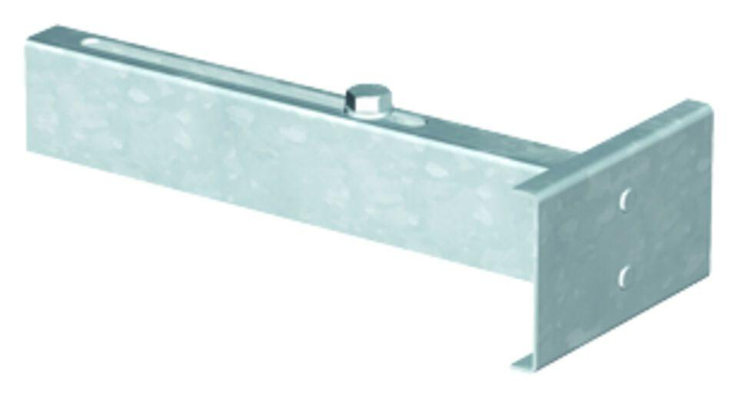

GTIN:

4002626865137

HAN:

2079487

Ausführung Abdeckung

Gitterrost, Längsstabrost, Lochrost, ohne Rost, Streckmetallrost

Werkstoff

Edelstahl, Stahl